Secao 13 – Enumerações e Composição

Enumerações
São tipos especiais que especificam de forma literal um conjunto de constantes relacionadas. Em Java, sua palavra-chave é enum. Trazem como vantagens uma melhor semântica, código mais legível e auxiliado pelo compilador.
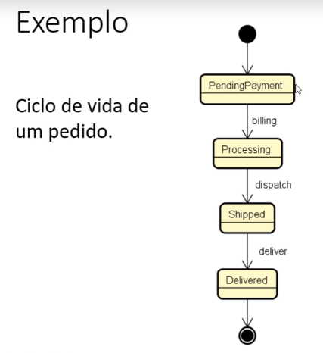

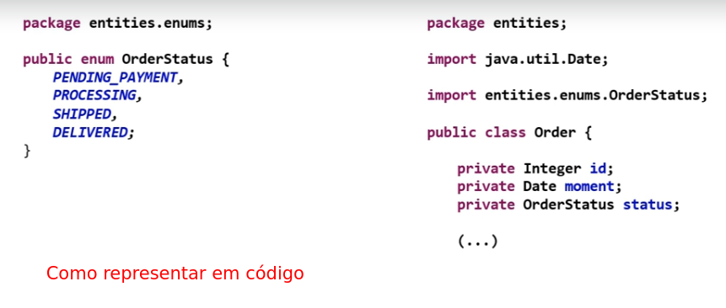
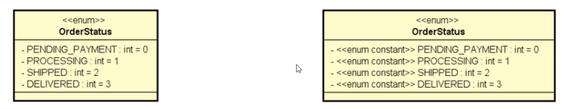

Design
Em um sistema orientado a objetos, de um modo geral “tudo” é um objeto. Por questões de design tais como organização, flexibilidade, reuso, delegação, etc., há várias categorias de classes:

views
controllers
entities
services
repositories
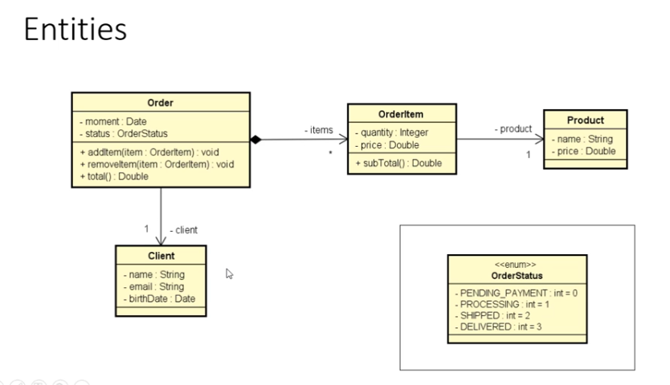

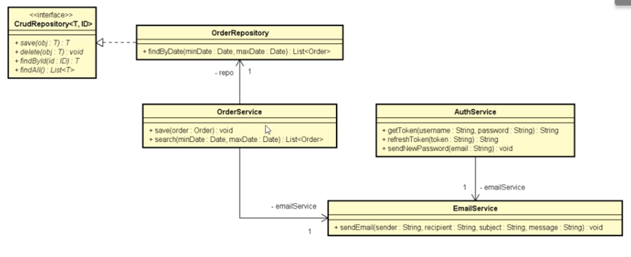
Composição
É um tipo de associação que permite que um objeto contenha outro. Define relações “tem-um” ou “tem-vários”. Traz como vantagens a organização devido à divisão de responsabilidades, coesão, flexibilidade e o reuso.

Embora o símbolo UML para composição (todo-parte) seja o diamante preto, neste contexto estamos chamando de composição qualquer associação do tipo “tem-um” e “tem-vários”.

Efetivamente, composição é declarar classes e arrays (ou listas) de classes dentro de outras classes.

Classe StringBuilder
Objetos Stringbuilder conseguem facilitar e melhorar a concatenação e criação de strings, sendo mais velozes e economizando memória.

Exemplo: public String toString() {
StringBuilder sb = new StringBuilder();
sb.append(title + "\n");
sb.append(likes);
sb.append(" Likes - ");
sb.append(sdf.format(moment) + "\n");
sb.append(content + "\n");
sb.append("Comments:\n");
for (Comment c : comments) {
sb.append(c.getText() + "\n");
}
return sb.toString();
}

